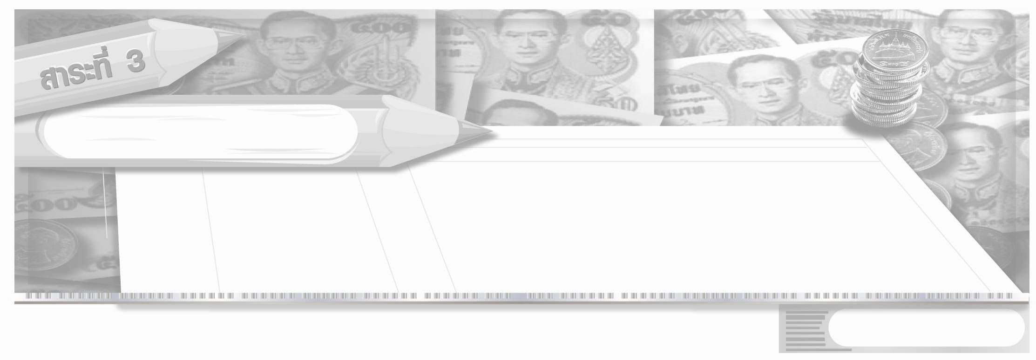

หน่วยการเรียนรู้ที่ 4

ภาษีและการแข่งขันทางการค้า

เวลา 4 ชั่วโมง

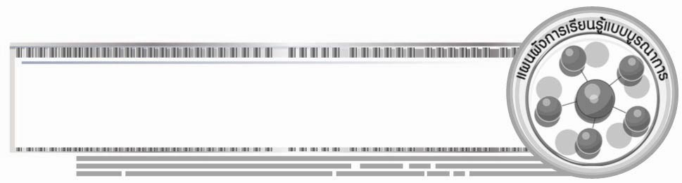
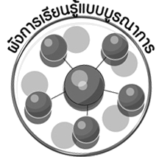
ผังการเรียนรู้แบบบูรณาการ


ภาษาไทย
• การสนทนาแสดงความคิดเห็น
• การเล่าประสบการณ์
คณิตศาสตร์
• การกำหนดราคาสินค้า




ภาษีและ
การแข่งขัน
ทางการค้า


-


การงานอาชีพและเทคโนโลยี
• การทำงานเป็นกลุ่ม

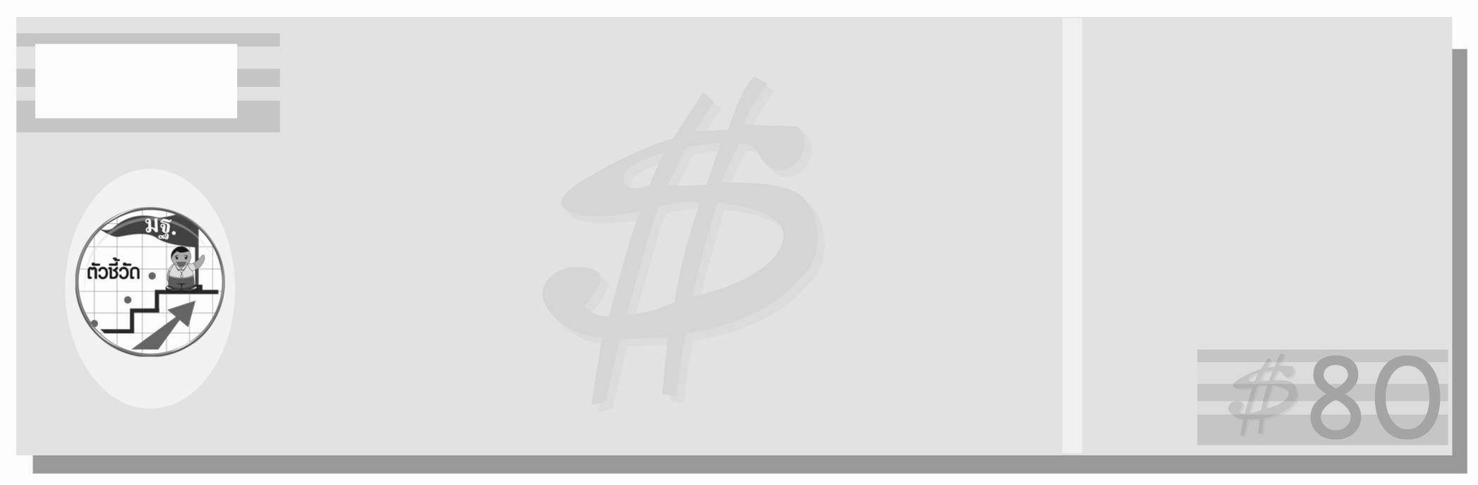
ตัวชี้วัด
1. บอกสินค้าและบริการที่รัฐจัดหาและให้บริการแก่ประชาชน (ส 3.2 ป.3/1)
2. บอกความสำคัญของภาษี และบทบาทของประชาชนในการเสียภาษี
(ส 3.2 ป.3/2)
3. อธิบายเหตุผลการแข่งขันทางการค้าที่มีผลทำให้ราคาสินค้าลดลง
(ส 3.2 ป.3/3)


หน่วยการเรียนรู้ที่ 4

ภาษีและการแข่งขันทางการค้า

แผนการจัดการเรียนรู้ที่ 54 ภาษีที่เกี่ยวข้องกับชีวิตประจำวัน

ชั้นประถมศึกษาปีที่ 3 เวลา 1 ชั่วโมง

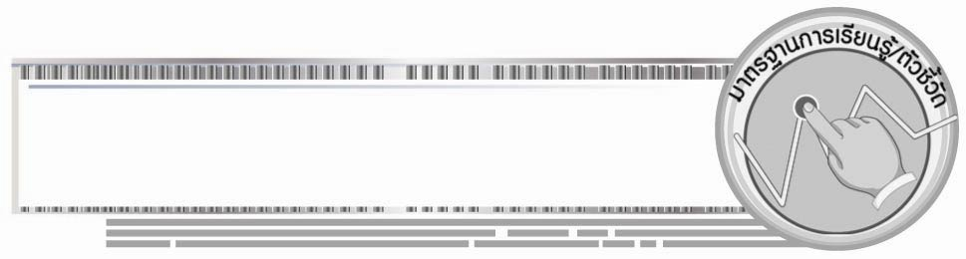

มาตรฐานการเรียนรู้/ตัวชี้วัด

มาตรฐานการเรียนรู้
ส 3.2 เข้าใจระบบ และสถาบันทางเศรษฐกิจต่าง ๆ ความสัมพันธ์ทางเศรษฐกิจและ
ความจำเป็นของการร่วมมือกันทางเศรษฐกิจในสังคมโลก
ตัวชี้วัด
ส 3.2 ป.3/2 บอกความสำคัญของภาษี และบทบาทของประชาชนในการเสียภาษี
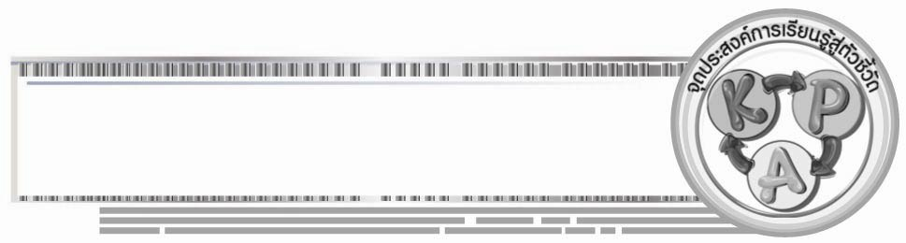

จุดประสงค์การเรียนรู้สู่ตัวชี้วัด

1. อธิบายความหมายและความสำคัญของภาษี (K)
2. จำแนกประเภทของภาษีที่รัฐเก็บจากประชาชน (P)
3. เห็นประโยชน์และความสำคัญของการเสียภาษีให้แก่รัฐ (A)
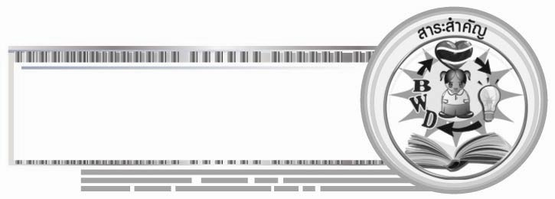

สาระสำคัญ

ภาษีเป็นเงินที่รัฐเก็บจากประชาชนผู้มีรายได้ เพื่อนำไปพัฒนาประเทศในด้านต่าง ๆ มีภาษีทางตรง และภาษีทางอ้อม

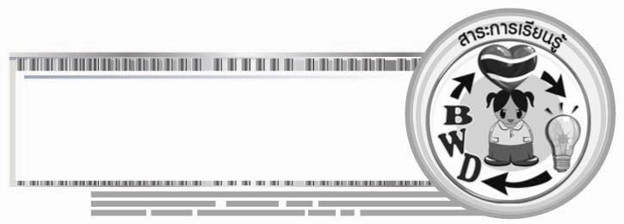
สาระการเรียนรู้

1. ภาษีทางตรง
2. ภาษีทางอ้อม
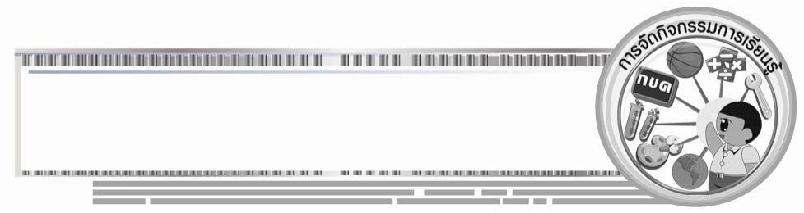

คุณลักษณะอันพึงประสงค์
มีวินัย
ตัวชี้วัดที่ 3.1 ปฏิบัติตามข้อตกลง กฎเกณฑ์ ระเบียบ ข้อบังคับของครอบครัว โรงเรียนและสังคม

สมรรถนะสำคัญของผู้เรียน
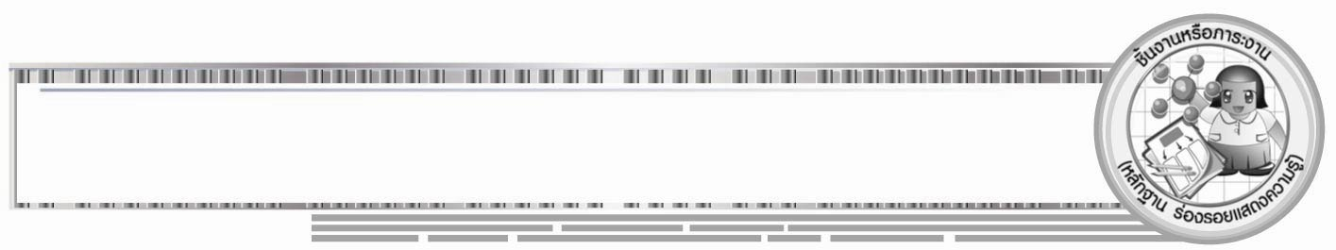
ความสามารถในการคิด

ชิ้นงานหรือภาระงาน (หลักฐาน ร่องรอยแสดงความรู้)
•
แผนภาพ ประโยชน์ของการเสียภาษี

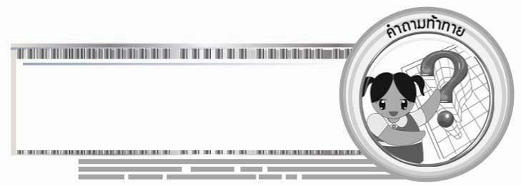
คำถามท้าทาย
•
การเสียภาษีมีประโยชน์ต่อประเทศชาติอย่างไร
การจัดกิจกรรมการเรียนรู้

1. ครูนำภาพถนน โรงเรียน โรงพยาบาล ให้นักเรียนดู จากนั้นให้นักเรียนร่วมกันสนทนาโดยครูใช้คำถาม ดังนี้

ภาพที่นักเรียนเห็น เช่น ถนน โรงเรียน โรงพยาบาล มีการนำเงิน
•
จากที่ใดมาทำการก่อสร้าง (เงินงบประมาณของรัฐ โดยการเก็บภาษีเงินได้จากประชาชน)
•
ผู้ปกครองนักเรียนคนใดที่เป็นข้าราชการบ้าง (ยกมือ)
•
ผู้ปกครองมีรายได้อย่างไร ใครเป็นผู้จ้างและเงินเดือนที่ได้มาจากที่ใด
(มีรายได้จากเงินเดือน รัฐบาลเป็นผู้จ่ายเงินเดือน โดยเงินที่จ่ายมาจากการเสียภาษีของประชาชน)
•
สรุปแล้ว ภาษี หมายถึง (เงินที่ผู้มีรายได้มีหน้าที่จะต้องจ่ายให้แก่รัฐบาลเพื่อใช้จ่าย
บริหารและพัฒนาประเทศ)
2. ครูให้นักเรียนร่วมกันศึกษาประเภทของภาษี โดยครูเขียนเป็นแผนภาพบัตรคำบนกระดาน ดังนี้

ภาษีเงินได้บุคคลธรรมดา
ภาษีมูลค่าเพิ่ม

ภาษีเงินได้นิติบุคคล

ภาษีสรรพสามิต

ภาษีการประกันสังคม
ภาษีศุลกากร

ภาษีทางตรง
ภาษีทางอ้อม

จากนั้นครูแบ่งนักเรียนออกเป็น 2 กลุ่ม ให้ทำเป็นรายงานนำเสนอความหมายและความสำคัญของภาษีหน้าชั้นเรียน
3. ครูให้นักเรียนกลุ่มที่ 1 ออกนำเสนอ จบการนำเสนอกลุ่มที่ 1 ครูใช้คำถามให้นักเรียนแสดงความคิดเห็น ดังนี้
•
นักเรียนเข้าใจความหมายภาษีทางตรงและทางอ้อมอย่างไร (เป็นภาษีที่เก็บจาก
ฐานรายได้ของบุคคลและนิติบุคคล)
•
คำว่า “บุคคล” และ “นิติบุคคล” ต่างกันอย่างไร (บุคคล หมายถึง ผู้มีรายได้จาก
การทำงานที่มีเงินเดือนประจำตามอัตราที่กฎหมายกำหนดให้เสียภาษี นิติบุคคล หมายถึง ห้าง ร้าน บริษัท ที่จดทะเบียนทำการค้าซึ่งมีหน้าที่ต้องเสียภาษี)
4. ครูให้นักเรียนกลุ่มที่ 2 ออกมานำเสนอผลงาน หลังจากจบการนำเสนอ ครูนำใบแจ้งค่าไฟฟ้า น้ำประปา หรือใบรายการซื้อสินค้าให้นักเรียนดูพร้อมอธิบายให้นักเรียนฟัง จากนั้นครูใช้คำถามเพื่อให้นักเรียนร่วมกันแสดงความคิดเห็น ดังนี้
•
นักเรียนเข้าใจความหมายภาษีทางอ้อมว่าอย่างไร (เป็นภาษีที่เก็บจากการใช้จ่าย
หรือการซื้อขายโดยการหักเงิน ณ ที่จ่าย)
•
ภาษีทางอ้อมที่รัฐจัดเก็บจากเรามีอะไรบ้างที่นักเรียนรู้จัก (ตัวอย่างคำตอบ
ภาษีมูลค่าเพิ่มที่เก็บจากบิลค่าไฟฟ้า ประปา และการซื้อขายสินค้าตามห้างสรรพสินค้า)
•
นอกจากภาษีมูลค่าเพิ่มแล้วมีภาษีทางอ้อมอะไรบ้าง (ภาษีสรรพสามิต ภาษี
ศุลกากร เป็นภาษีที่เก็บจากสินค้าประเภทฟุ่มเฟือย และภาษีจากสินค้านำเข้าและส่งออกจากต่างประเทศ เป็นต้น)
5. ให้นักเรียนร่วมกันสรุปประโยชน์ของการเสียภาษีเป็นแผนภาพ ดังนี้
รัฐบาลมีเงินบริหารพัฒนาประเทศ
ทำให้ประชาชนมีสวัสดิการจากรัฐบาล
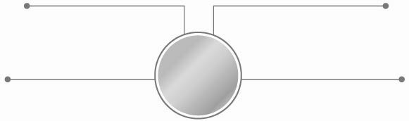

ประโยชน์ของการเสียภาษี
ทำให้ประเทศมีรายได้
เศรษฐกิจของประเทศมั่นคง

6. ให้นักเรียนและครูร่วมกันสรุปความรู้ ดังนี้
•ภาษีที่รัฐเก็บจากประชาชน ได้แก่ ภาษีทางตรง และภาษีทางอ้อมเป็นเงินที่รัฐเก็บจากประชาชนผู้มีรายได้เพื่อนำไปพัฒนาประเทศในทางด้านต่าง ๆ มีทั้งทางตรงและทางอ้อม
7. ให้นักเรียนร่วมกันแสดงความคิดเห็น โดยครูใช้คำถามท้าทาย ดังนี้
•
การเสียภาษีมีประโยชน์ต่อประเทศชาติอย่างไร
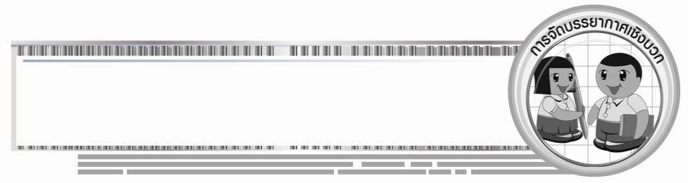
การจัดบรรยากาศเชิงบวก

• ให้นักเรียนแบ่งกลุ่มนำเสนอรายงานหน้าชั้นเรียนและสรุปความรู้เรื่องภาษีเป็นแผนภาพ

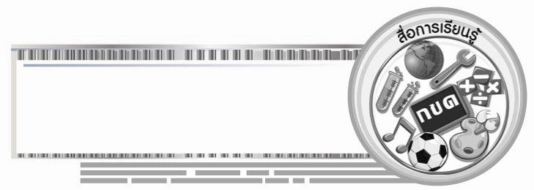
สื่อการเรียนรู้

1. บัตรคำภาษีทางตรงและภาษีทางอ้อม
2. ภาพถนน โรงเรียน โรงพยาบาล
3. ใบแจ้งค่าไฟฟ้า น้ำประปา ใบรายการซื้อสินค้า
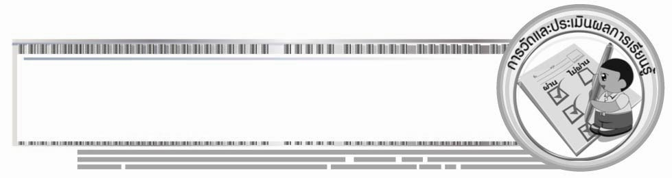

การวัดและประเมินผลการเรียนรู้

1. วิธีการวัดและประเมินผล
1.1 สังเกตพฤติกรรมของนักเรียนในการเข้าร่วมกิจกรรม
1.2 สังเกตพฤติกรรมของนักเรียนในการเข้าร่วมกิจกรรมกลุ่ม
2. เครื่องมือ
2.1 แบบสังเกตพฤติกรรมการเข้าร่วมกิจกรรม
2.2 แบบสังเกตพฤติกรรมการเข้าร่วมกิจกรรมกลุ่ม
3. เกณฑ์การประเมิน
3.1 การประเมินพฤติกรรมการเข้าร่วมกิจกรรม
ผ่านตั้งแต่ 2 รายการ ถือว่า ผ่าน
ผ่าน 1 รายการ ถือว่า ไม่ผ่าน
3.2 การประเมินพฤติกรรมการเข้าร่วมกิจกรรมกลุ่ม
คะแนน 9-10 ระดับ ดีมาก
คะแนน 7-8 ระดับ ดี
คะแนน 5-6 ระดับ พอใช้
คะแนน 0-4 ระดับ ควรปรับปรุง

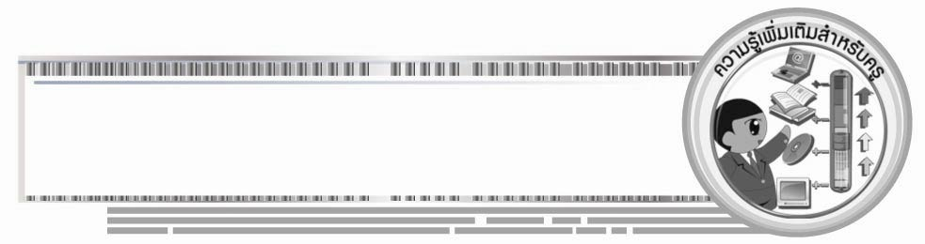
ความรู้เพิ่มเติมสำหรับครู

ภาษี คือ สิ่งที่รัฐบาลบังคับจัดเก็บกับประชาชนและนำมาใช้เพื่อประโยชน์ของสังคมส่วนรวม ภาษี สามารถแบ่งเป็น 2 ประเภท ดังนี้

ภาษีทางตรง คือ ภาษีที่ผู้เสียภาษีเป็นผู้แบกรับภาระของภาษีนั้นทั้งหมด หรือส่วนใหญ่
ไม่สามารถผลักภาระภาษีไปยังผู้อื่นได้ ภาษีทางตรงมักเก็บจากฐานรายได้และทรัพย์สิน เช่น
ภาษีเงินได้ส่วนบุคคลธรรมดา ภาษีเงินได้นิติบุคคล ภาษีการประกันสังคม ภาษีมรดก และภาษีการใช้จ่ายเพื่อการบริโภค
ภาษีทางอ้อม คือ ภาษีที่ผู้เสียภาษีมิได้เป็นผู้แบกรับภาษีนั้นไว้ทั้งหมดหรือเป็นส่วนใหญ่
ผู้เสียภาษีสามารถผลักภาระภาษีทั้งหมดหรือส่วนใหญ่ไปยังผู้อื่นได้ ภาษีทางอ้อมมักเก็บจากฐานการใช้จ่ายหรือการซื้อขาย เช่น ภาษีศุลกากร ภาษีสรรพสามิต ภาษีการค้า และภาษีทรัพย์สิน



ข้อเสนอแนะของผู้บริหารสถานศึกษา

______________________________________________________________________________
______________________________________________________________________________
______________________________________________________________________________
______________________________________________________________________________
______________________________________________________________________________
______________________________________________________________________________
______________________________________________________________________________
______________________________________________________________________________
______________________________________________________________________________
______________________________________________________________________________
______________________________________________________________________________
______________________________________________________________________________
______________________________________________________________________________
______________________________________________________________________________
______________________________________________________________________________
______________________________________________________________________________
______________________________________________________________________________
______________________________________________________________________________
______________________________________________________________________________
______________________________________________________________________________
______________________________________________________________________________
______________________________________________________________________________
______________________________________________________________________________
______________________________________________________________________________

ลงชื่อ_________________________ (ผู้บริหารสถานศึกษา)
(_________________________)
________/________/________


บันทึกหลังการสอน

ผลการจัดการเรียนการสอน

______________________________________________________________________________
______________________________________________________________________________
______________________________________________________________________________
______________________________________________________________________________
______________________________________________________________________________
______________________________________________________________________________

ปัญหา / อุปสรรค

______________________________________________________________________________
______________________________________________________________________________
______________________________________________________________________________
______________________________________________________________________________
______________________________________________________________________________
______________________________________________________________________________

แนวทางแก้ไข

______________________________________________________________________________
______________________________________________________________________________
______________________________________________________________________________
______________________________________________________________________________
______________________________________________________________________________
______________________________________________________________________________

ลงชื่อ_____________________________ (ผู้บันทึก)
(____________________________)
_________/__________/________

